Целинники - это высокое, поистине народное
звание, сплав мужества, энтузиазма и терпения, проявленного в самые трудные, первые годы целины.
Н. Назарбаев.

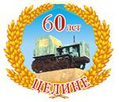

В марте 2014 года исполнилось 60 лет с начала периода освоения целинных и залежных земель, известного в истории, как целинная эпопея. Эта дата является памятной вехой в истории республики, в биографиях сотен тысяч казахстанцев, а также граждан, проживающих сегодня в странах СНГ. В освоении целинных и залежных земель принимали участие, как граждане Казахстана, так и посланцы из различных республик бывшего Советского Союза: России, Украины, Белоруссии, Молдовы, Армении и т.д. Когда мы произносим слово «Целина», имеем ввиду не только гигантские просторы освоенных земель, на которых можно расположить почти пол-Европы. Целина – это, прежде всего люди, своим трудом поднимающие землю, заставляющие давать урожай, застраивающие ее новыми городами и сёлами. Люди, которые прибывали на целину, были очень разными с разными судьбами, разные дороги привели их на целину, она сплотила всех. Люди разных национальностей, разных судеб делали одно дело – осваивали новый край. Мы сегодня обращаемся к поистине легендарному подвигу целинников – обращаемся с чувством самой большой признательности и гордости за наших замечательных людей. В этом сборнике расскажем о людях нашего района, которые не покладая рук, трудились на пользу всей страны. Хотелось бы, чтобы их имена не потерялись в потоке истории, а сохранились для будущего поколения.

До 1950 года промышленности в районе не было. Зато работали 44 колхоза. Толчком к бурному развитию Советского района, росту производства и числа жителей послужило начало освоения целины. В 1954 году в Советский (Аккайынский) район по комсомольским путевкам прибыло 1057 юношей и девушек. К концу 70-х в полувековой юбилей района сдача мяса увеличилась в 22 раза, молока — в 10 раз, зерна — в четыре по сравнению с 1950-м годом.
Почти 20 лет (с 1955 по 1973 гг.) районом руководил человек военной закалки, крупный организатор производства Петр Яковлевич Филиппенко. Подстать ему был председатель райисполкома Сали Имакович Имаков, человек высокого долга, удивительной скромности и порядочности. С именами этих руководителей связаны большие успехи района. По инициативе П. Я. Филиппенко было начато озеленение и благоустройство, в которое включились все жители. Масштабность этих работ была настолько велика, что слава о нашем райцентре донеслась до всех уголков Казахстана. Неузнаваемо изменился облик п. Смирново и других сёл и аулов. Району неоднократно присуждались первые места не только в области, но и в республике. Зерновое производство и животноводство, строительство получили широкий размах.
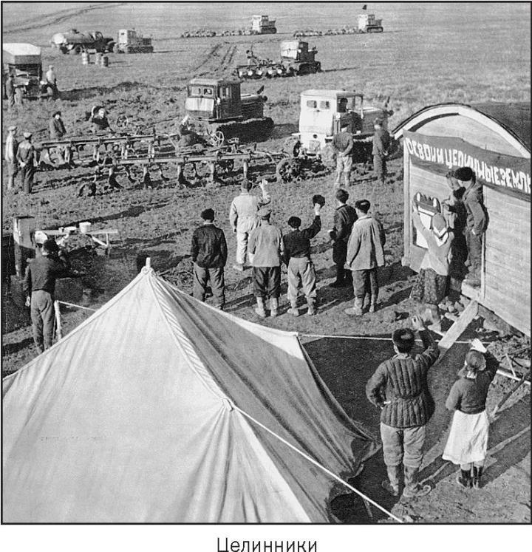

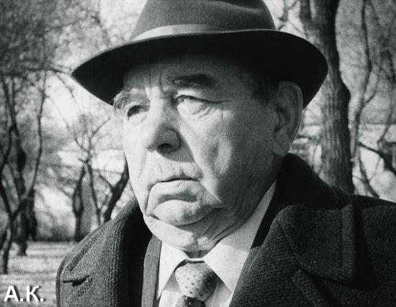 Филиппенко Петр Яковлевич
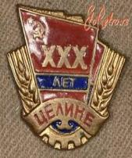

Родился в 1917 году в селе Орловка Иссык-кульского района Омской области.
В 1939 году окончил Петропавловский педагогический техникум, в 1967 году Петропавловский государственный педагогический институт (заочно), проходил курсы по переподготовке партийных советских работников при Алма-Атинской ВПШ в 1968, 1972 г. г. С 1933 год начал свою трудовую деятельность колхозником. С 1939-1944 годы служил в рядах Советской армии, после демобилизации был избран председателем промартели «Пламя» Булаевского района, затем заместителем председателя исполкома Булаевского районного Совета депутатов трудящихся.
В 1945 году выдвинут на партийную работу секретарем по кадрам, затем секретарем Мамлютского, первым секретарем Соколовского райкома КП Казахстана. В 1955году избран первым секретарем Советского райкома КП Казахстана, а в марте 1973года утвержден председателем партийной комиссии обкома КП Казахстана. Его труд по достоинству был отмечен высокими правительственными наградами. Указом Президиума Верховного Совета СССР в 1971 году ему было присвоено звание Героя Социалистического труда, награждён двумя Орденами Ленина, Трудового Красного знамени. Район неоднократно был представлен на ВДНХ, а лично П. Я. Филиппенко награждён Большой золотой, Малой золотой, Серебряной медалями ВДНХ.

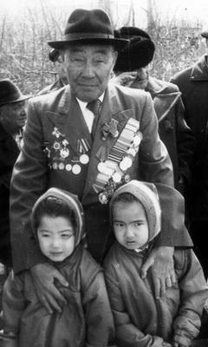Таких людей на свете единицы

Этот человек вызывал уважение своим умением убеждать. Привлекала его манера говорить. К его ровному, спокойному голосу всегда прислушивались. По любому вопросу, какой бы ни рассматривался на партийных собраниях или производственных совещаниях, Сали Имакович всегда подсказывал нужное и правильное решение.
…Родился он в далеком, 1917 году, в с. Майбалык Пресновского района Северо-Казахстанской области. Рано, как и все его сверстники, начал трудовую деятельность. В 1931 году, окончив 7 классов, пошел работать счетным работником. С 1950 года Сали Имакович работал секретарем Булаевского райкома партии. В 1955 году его перевели к нам в район, где избрали председателем райисполкома. И в этой должности он проработал более двадцати лет. Это были бурные годы освоения целинных и залежных земель.
Это было время романтики. Со всех уголков бывшего Советского Союза приезжали молодые люди, шли составы со стройматериалами. Строились новые совхозы, элеваторы. Рабочий день был загружен до предела.
Сали Имаковичу довелось работать с прекрасным человеком и организатором, тоже фронтовиком, Петром Яковлевичем Филиппенко, который в те годы был первым секретарем райкома партии. На протяжении 20-летнего, тесного сотрудничества и руководства районом они вкладывали все свои силы в дальнейший подъем сельского хозяйства, в благоустройство сел и райцентра.
Родина высоко оценила его заслуги. Подтверждением тому являются боевые и трудовые награды: ордена Великой Отечественной войны I и II степени, орден Ленина, Трудового Красного знамени, Знак почета, Дружбы народов, дополнением к ним являются 16 медалей, Почетные грамоты высших органов власти.
Вместе с супругой воспитал троих дочерей и двух сыновей, таких же скромных и трудолюбивых членов нашего общества. Уже повзрослели и внуки Сали Имаковича. Они уверенно идут по жизни. Каждый из них выбрал свою дорогу. Но всех их объединяет добрая память и гордость за своего отца и деда, имя которого носит одна из улиц Смирнова.
Татьяна БОРИСОВА

Бекузаров Руслан Камбулатович
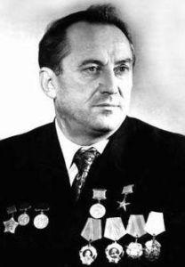
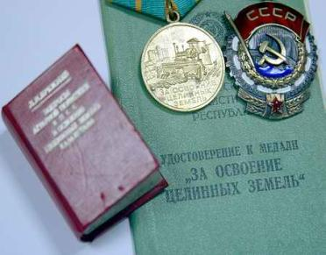

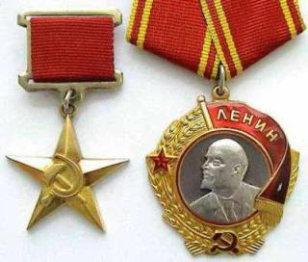
Родился 27 сентября 1927 года в Алагире Северо-Осетинской АССР – Алания
В 1948 году начал работу в совхозе «Тауинский» Ростовской области.
В 1954 году прибыл Тимирязевский район Северо-Казахстанской области Казахской ССР, где работал в должности главного инженера совхоза имени Хрущёва до 1957 года. Являлся директором ряда колхозов.
После окончания специального факультета Ташкентского института инженеров ирригации и механизации сельского хозяйства в декабре 1959 года был назначен директором совхоза «Октябрьский», затем в 1963 году переведен директором совхоза имени Чапаева Советского (Аккайынского) района, которому отдал 18 лет жизни.
Указом Президиума Верховного Совета СССР от 6 сентября 1973 года за большие успехи, достигнутые во Всесоюзном социалистическом соревновании, и проявленную трудовую доблесть в выполнении принятых обязательств по увеличению производства и заготовок животноводства в зимний период 1972—1973 годов, директору совхоза имени Чапаева Советского района Северо-Казахстанской области Казахской ССР Бекузарову Руслану Камбулатовичу присвоено звание Героя Социалистического труда с вручением ордена Ленина и золотой медали «Серп и Молот».
В начале 80-х годов приехал в Северо-Осетинскую АССР, где был назначен на должность директора колхоза «Коммунист». Затем работал в Министерстве сельского хозяйства СОАССР.
Эттенко Алексей Михайлович
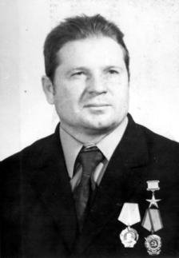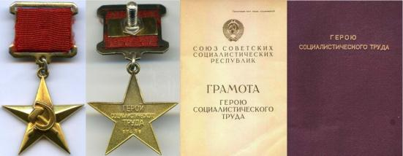

Родился Алексей Михайлович Эттенко 20 марта 1937 года в городе Лениногорске (ныне - Риддер) в Восточном Казахстане. Там прошло его босоногое детство. Там же окончил 5 классов школы.
Отец умер рано, в 1949 году, Леше исполнилось всего 12. В связи со слабым здоровьем мамы об учебе в школе пришлось забыть. Надо было помогать семье и Алексей пошел учеником в столярный цех.
Так началась его трудовая жизнь. В Киялах, где он жил, было училище механизации, и в 1953 году он поступает туда учиться на годичные курсы, где прилежно и старательно познает азы сельскохозяйственной техники.
Через год, после окончания учебы, он получает профессию механизатора. Работать Алексею довелось на тракторе С-100, который и кабины не имел. Уже позже, в годы освоения целины, к нам в район пошла новая техника.
Алексей трудился добросовестно, с годами приходили умение и опыт. В 1960 году парня призвали в ряды Советской армии. К службе тоже относился очень серьезно. Вообще, ответственно и добросовестно выполнял любые дела. Это у него было заложено с детства.
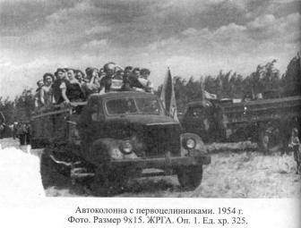Отслужив, А. М. Эттенко возвращается домой. Проработав немного сварщиком на трудоемких работах, снова идет на комбайн. Манила его хлеборобная нива. Радовали высокие урожаи. С каждым годом оттачивалось его хлеборобское мастерство. Не раз трудолюбивый механизатор поощрялся премиями и Почетными грамотами от руководства совхоза и района. Рос авторитет мастера.
В начале 70-х годов прошлого века назначили Алексея Михайловича бригадиром тракторно-полеводческой бригады. В те годы были популярны комсомольско-молодежные коллективы. Один из них и возглавил А. М. Эттенко.
Радовались селяне, все члены бригады, когда в 1973 году, за высокие показатели в работе их земляк Алексей Михайлович Эттенко был удостоен высокого звания Героя Социалистического труда и награжден Золотой звездой.
До самого выхода на пенсию Алексей Михайлович работал на совесть, с полной отдачей сил, энергии и знаний. Его добросовестный труд отмечен многими правительственными наградами: орденами Ленина, Трудового Красного Знамени, медалями, а самая высокая из них - Золотая звезда Героя Социалистического труда.
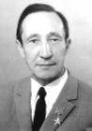Ахмедсафин Уфа Мендыбаевич
(15.07.1912-21.10.1984)
Гидрогеолог, академик АН КазССР, доктор геолого-минералогических наук, профессор, академик АН КазССР, заслуженный деятель науки КазССР, Герой Социалистического Труда, лауреат Государственной премии КазССР Гидрогеолог, академик АН КазССР (1954), доктор геолого-минералогических наук, профессор, академик АН КазССР, заслуженный деятель науки КазССР, Герой Социалистического Труда, лауреат Государственной премии КазССР Гидрогеолог, академик АН КазССР (1954), доктор геолого-минералогических наук (1947), профессор (1949), академик АН КазССР (1954), заслуженный деятель науки КазССР (1961), Герой Социалистического Труда (1969, лауреат Государственной премии КазССР (1980).
В 1935 г. окончил Среднеазиатский индустриальный институт. 1935-1936 - начальник отдела Узбекского геологического управления, 1936-1940 - аспирант Московского геологоразведочного института, 1940-1945 - старший научный сотрудник, заведующий сектором гидрологии КазФАН СССР, 1945-1965 - заведующий отделом Института геологических наук АН КазССР, директор Института геологических наук АН КазССР, 1965-1984 - директор Института гидрогеологии и гидрофизики АН КазССР.
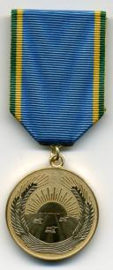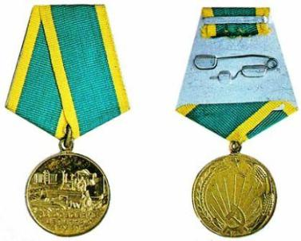Награжден орденами Ленина, Дружбы народов, “Знак Почета”, медалями, Почетными грамотами Верховного Совета КазССР.
Научные работы посвящены изучению гидрогеологии Казахстана и Средней Азии. Впервые установил региональные закономерности формирования, размещения, подземных вод аридных районов, разработал новые научные принципы прогнозирования, выявления, картирования, классификации, региональной оценки ресурсов недр, составил фундаментальную гидрогеологическую карту Казахстана и на этой основе выявил 70 артезианских бассейнов с прогнозными эксплуатационными запасами около 2 тыс.м.3/с обосновал возможные пути их использования, руководил обширными гидрогеологическими исследованиями при освоении целинных и залежных земель. Крупные научные достижения позволили обеспечить подземной водой около 69 городов, 4 тыс. населенных пунктов, обводнить 115 млн. га пастбищ, оросить до 60 тыс. га земель.
Основатель казахстанской научной школы аридной гидрогеологии.
Именем У.М. Ахмедсафина названа Советская средняя школа в селе Трудовое Аккайынского района.

Гаас Ольга Семёновна

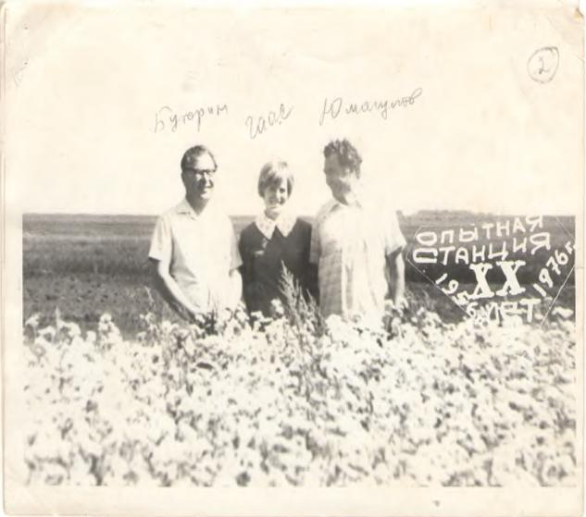
В Северный Казахстан приехала в 1950 году из Воронежской области. По направлению областного управления сельского хозяйства города Петропавловск была направлена на Опытную станцию, где и начала работать в отделе науки, затем поступила в Курганский сельскохозяйственный институт. Окончила его в 1968 году и стала работать сначала младшим, затем старшим научным сотрудником, заведующей лабораторией селекции. В 1985 во Всесоюзном институте растениеводства им. Н.И Вавилова (г.Ленинград) защитила кандидатскую диссертацию. Тема диссертации: «Селекционная ценность образцов мягких сортов пшеницы в условиях зоны Северного Казахстана».
Награждена:
- Медаль «За освоение целинных земель»-1964году.
- Медаль «Ветеран труда»- 1985 году.
- Медаль «За трудовую доблесть»-1986 году.
- Две благодарности Президента -2002 году.
Работала на Опытной станции, была членом комитета комсомола, участником художественной самодеятельности. В 1962 году получила диплом «Лучший селист области». Несколько лет работала председателем женсовета, депутатом областного совета.
В соавторстве с другими сотрудниками науки Опытной станции, написаны четыре рекомендации по возделыванию культуры на севере Казахстана.
Ермоленко (Доктаренко)
Надежда Федоровна

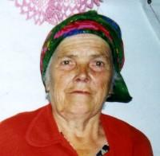Меня зовут Ермоленко Екатерина. Как и у всех моих одноклассников, у которых были родственники на целине, у меня тоже бабушка жила и работала в это время. Мою бабушку по отцовской стороне зовут Ермоленко (Доктаренко) Надежда Федоровна. Она родилась в 1946 году 24 сентября в селе Андреевке Чернянкого района Белгородской области в РСФСР. В Казахстан бабушка приехала с Ялты в 1961 году и работала некоторое время в Ивановском совхозе. Затем перешла на «мужскую» работу, стала строителем монтажного управления №2. В 1962 году перешла в штаб рабочим. В 1965 году в связи нехватки рук она становится дояркой отделения № 3 в Ивановском совхозе. Где бы не находилась всюду работала честно, добросовестно. Она является для меня примером, я стараюсь делать всё только на «хорошо» и «отлично». Так же бабушка является «Ударником Коммунистического труда», награждена медалью «Ветеран труда» и была премирована ценным подарком в честь 60-летия Великого Октября.

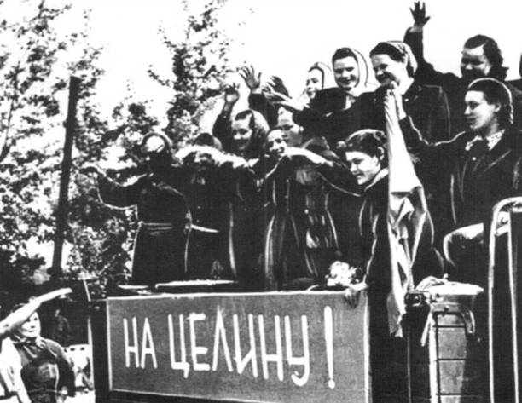

ДУЕНКО
СВЕТЛАНА ИЛЬИНИЧНА
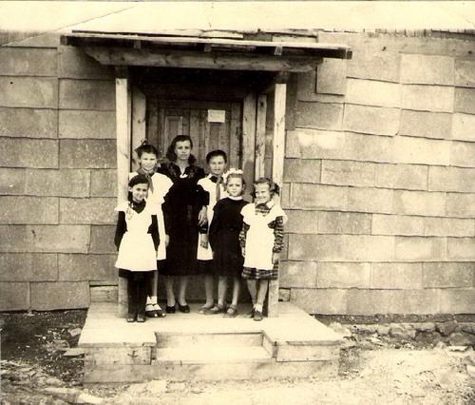

Светлана Ильинична приехала в совхоз «Ленинский» в 1960 году. Первый год работала в бригаде поваром, а в 1961 году пошла в новую восьмилетнюю школу. Она заочно закончила филологический факультет Целиноградского педагогического института и работала учителем русского языка и литературы.
40 лет отдала Светлана Ильинична Бауманской школе. Она выучила не одно поколение школьников. За время работы в школе Светлана Ильинична была и завучем, и директором. Её интересные уроки, доброту и отзывчивость помнят все ученики и учителя - коллеги. Когда отмечали 25-летие открытия школы, десятки бывших учеников пришли поздравить своего учителя, ещё раз сказать ей «спасибо». Приехали даже те, кто жил далеко от родных мест.
Постоянно Светлана Ильинична оказывала помощь молодым учителям, советовала, как лучше провести урок. Она проводила открытые уроки для учителей района. Светлана Ильинична является «Отличником просвещения Казахской ССР». «Отличником просвещения СССР», имеет многочисленные грамоты за долгий плодотворный труд. Из Бауманской школы Светлана Ильинична ушла на заслуженный отдых. Сейчас она проживает в городе Велиж Воронежской области.

Иван Исаакович НЕДУХА вместе с супругой Прасковьей Антоновной.

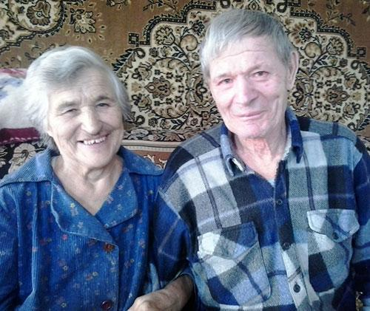

«Я горжусь тем, что принадлежу к поколению, которому выпало счастье быть свидетелем и участником целинной эпопеи. В этот период по призыву партии и комсомола тысячи молодых людей с большим энтузиазмом ехали на целину. Великой радостью наполнялись сердца всех сельчан, когда вместе с молодыми людьми стали поступать трактора, комбайны, автомашины, весь прицепной инвентарь.
В наше село прибыли люди из России, Украины, Белоруссии и других мест. Сам я коренной житель. Принимал участие в поднятии целинных и залежных земель с самого начала. Родился 2 июля 1936 года. По национальности украинец. Семья у нас была большая: 3 брата и 5 сестер. В 1945 году пошел в первый класс, закончил в 1953 году.
Помню свою первую учительницу - Калашникову Анастасию Васильевну. В 1953 году при местном МТС были организованы трехмесячные курсы трактористов. Закончил я их весной 1954 года, мне выдали трактор ДТ-54. Мой трудовой путь начался 2 апреля 1954 года, мне было всего лишь 17 лет. В совместном труде укреплялась дружба между людьми. Местные ребята хорошо дружили с приезжими первоцелинниками. В освоении целинных земель самое активное участие приняли и местные жители. Как родные братья трудились на полях механизаторы КунакельгеновУмирзак, Пичуга Петр, Байбара Николай.
Всю свою трудовую деятельность, а она у меня составляет 46 лет, я проработал механизатором. В 1943 году, как лучший труженик сельского хозяйства, я ездил отдыхать в Болгарию. По комсомольской путевке от совхоза побывал в Румынии.
Целина для истории – это миг, для жизни одного человека – много. При целине мы вырастили своих детей, а теперь радуемся внукам. Мы с супругой Прасковьей Антоновной вырастили четверых детей, которые подарили нам троих внуков и двух внучек. В 1992 году я ушел на заслуженный отдых. Имею много наград, медалей и грамот».
Мукашев Капай Искандерович
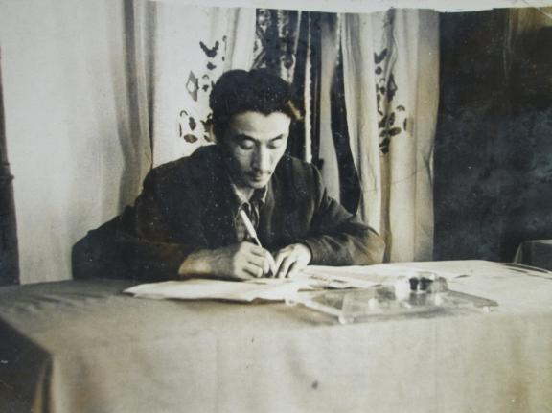
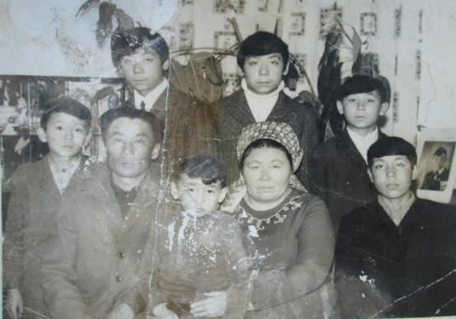Меня зовут Мукашева Аида. Я хочу рассказать о своём дедушке, молодые годы которого прошли во время Целины. Мой дедушка, Мукашев Капай Искандерович, родился 30 ноября 1934 г. После окончания 7-летней школы поступил в 1951 году в Петропавловский сельскохозяйственный техникум по специальности агрономия, который окончил в 1954 году. В эти годы началась целина. Свою трудовую деятельность дедушка начал в Бишкульском районе (ныне Кызылжарский). Был учётчиком, потом агрономом, затем управляющим отделения. В 1970 году за трудовые успехи и высокий урожай был удостоен ордена «Знак Почёта». Часто посещал различные конференции на тему «Сельское хозяйство». В то время главной целью государства было как можно больше собрать хлеба, вырастить поголовье скота. Это всё для народа. Я думаю, что мой дедушка вложил немало усилий и труда для достижения этой цели. В 1955 году женился, у него было 6 сыновей. Один из которых пошел по стопам отца, окончил Целиноградский сельскохозяйственный институт. В 1974 году Капай Искандерович трагически погиб в автокатастрофе. Но его до сих пор помнят коллеги, рабочие, труженики совхоза.

Тыщенко Валентина Игнатьевна
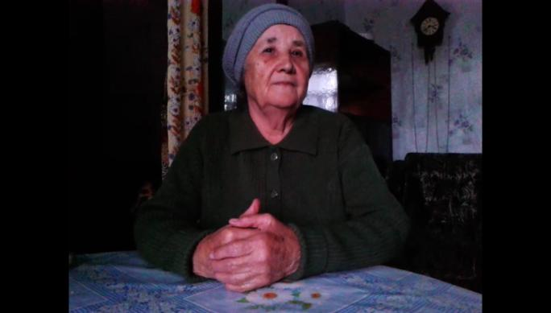

Тыщенко Валентина Игнатьевна родилась в Северо-Казахстанской области. Здесь же и застала освоение целины. В 1954 году её вместе с подругами направили в село Иглек. За время целины была награждена: медалью «Ветеран труда», медалью «За доблестный труд», две медали «За поднятие целины»
Вот что она говорила про далёкие годы. «Работа была несложная, я выполняла её с удовольствием, был такой юношеский задор, все было так легко и просто, новое поколение даже не представляет, что значит «целина». Ветер в волосах, пшеница на руках и вера в будущее. Столько приезжало людей с разных регионов, мы всех принимали как родных, нам хватало одного дня, чтобы стать друзьями и одной недели, чтобы стать семьёй. Мне порой кажется, что это были лучшие годы моей жизни. Работа была не из простых, но преодолевали мы ее легко, ведь с нами была мечта.
Как нас встречали?
- Хорошо мы были одними из тех, кто прибыл самыми первыми. Да практически нечего не было, нельзя сказать, что мы приехали в голую степь, но это описание довольно близко охарактеризует то, что нас встретило. Первое время мы жили в палатках, но вскоре дали дом, не особняк конечно, но были и этим довольны.
Целина оставила неизгладимое впечатление?
-Да, да, и еще раз да, я горжусь что смогла пройти через все это! Это просто школа жизни, пройденная в короткий срок, мы дружили, любили, заводили семьи. Историю целины я рассказываю своим внукам и внучке, с каким трепетом они вслушиваются в каждое слово, да подрастающему поколению сложно даже представить, что это такое было, но я очень надеюсь, что мой рассказ хоть в самой малости поможет представить, что такое целинная эпопея!

Ракецкая Зинаида Леонтьевна
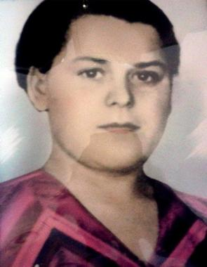
Когда моя бабушка, Ракецкая Зинаида Леонтьевна, рассказывала мне про целину, про то, как она оказалась в Казахстане, я видела блеск в её глазах, непередаваемое чувство ностальгии.
Моя бабушка говорила о целине, о дороге в Казахстан, о том, как работали, дружили, создавались семьи - я сразу представила ритм целинной жизни, трудовой, скоростной, интересной, веселой. Захотелось самой окунуться в то время. Приехать в совершенно незнакомые края. Приехать с песней молодости, с ощущением начала новой жизни:
"Вьется дорога длинная. Здравствуй земля целинная.
Здравствуй простор широкий! Весну и молодость встречай свою!
Здравствуй зима морозная, ноченька ясно-звездная!
Скоро ли я увижу свою любимую в родном краю?"

С особым чувством гордости рассказывала бабушка.
-В 1955 году 25 марта, по целинным путёвкам я со своим отцом ветераном Великой Отечественной войны Ракецским Леонтием Онуфьевичем и матерью Ракецской Ольгой Марковной, покинула родную Беларусь. В те давние времена,мы на поезде приехали в село Смирново.. Для меня всё было ново, меня поразила бескрайняя степь, просторы, и люди которые встречали нас, радушные, гостеприимные. Нас сразу распредели в колхоз «Красный полтавец» (ныне село Полтавка) В то время дороги еще не было, нас везли на санях и тракторах. Март был очень холодным, это меня удивило. Нас встретили в колхозе накрытым дастарханом, я до сих пор вспоминаю это с улыбкой. Первое время мы жили у местных жителей, но уже через один месяц мы приобрели свою землянку. На тот момент мне было всего 15 лет. Я ходила в школу, училась очень усердно, изучала русский язык. На лето нас, школьников, отправляли бригадой на полевые работы. И уже в 1956 году закончила 8 классов.
-Работала со своей бригадой на огороде, что мы только не выращивали: и помидоры, и огурцы.и морковь, и лук, многое другое. В совхозе все были дружны, нас всех сплотила целина, люди разной веры, разной национальности все были единой большой семьёй.
В 1958 году я вышла замуж за Науменко Николая Степановича. Мы работали в одной бригаде, он был комбайнёром-хлеборобом. Награждён орденом «Знак почёта» и медалью «За доблестный труд» Жили мы по соседству. Одним словом, целина объединила нас, и кто знает, что было бы, если бы я не поехала по путёвки на целину.
Мы были не единственной семьёй с Белоруссии. Было 15 семей, впоследствии не все выдержали тяготы целины, а кто выдержал, не пожалел. Я довольна своей судьбой, обрела здесь вторую родину и создала семью. Здесь родились мои дети, внуки и правнуки.

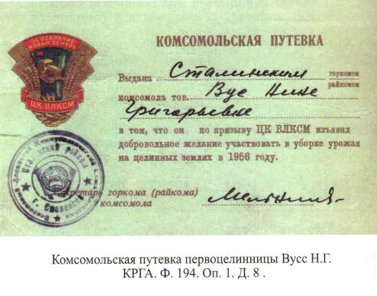
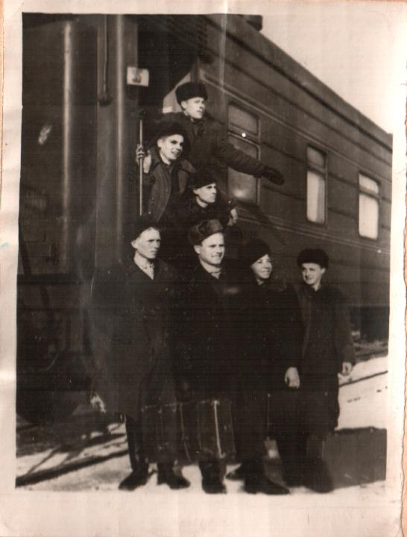

Март 1954 год
Целина – наша честь, наша гордость

Как символ интернациональной дружбы на казахской земле появились новые совхозы. В нашем Советском (ныне – Аккайынском) районе это – “Ленинский” и “Черкасский”.
Целинники… Гордое, звучное слово! Оно родилось вместе с подвигом сотен тысяч людей труда. Непаханная земля казалась этим людям неведомым материком. В дальние края манила молодых романтика героических дел. Трудности их не пугали. Все было на первых порах: суровые климатические условия, трескучие морозы, обжигающие ветры, весенняя распутница, бездорожье, бытовая неустроенность.
Первые палатки, которые в короткие часы отдыха могли защитить новоселов от зноя, дождя и снега. Пыльные бури, поднятая ветром земля засыпала села, лесополосы, дороги. Все это требовало от людей выдержки, настойчивости, силы воли. Они пахали, делали свое дело. Эти мужественные люди показали себя как отличные строители. И вот настал тот день, когда вместо палаток открылись двери первых совхозных щитосборных домиков, конторы, склада, медпункта, клуба. Постепенно дела налаживались. Увеличилось производство зерна и других продуктов сельского хозяйства. В бескрайней степи вырастали элеваторы, в городах строились мясокомбинаты, молочные заводы, школы, детсады, библиотеки, дома культуры. Поднимался жизненный уровень людей в селах. Обычными стали телевизор, холодильник, газ, личные автомобили, спортивные комплексы и многое другое.
В славный юбилей хотелось бы назвать тех, кто приехал к нам и работал в первые целинные годы.
Игорь Федорович Василец, уроженец Украины. После службы в армии приехал по комсомольской путевке на целину. Пять лет работал на строй участке. Строил дома. 19 лет работал водителем. 24 года – технологом растениеводства. “Мне понравились необозримые просторы степей, люди, населяющие эти края, с которыми прожил вот уже больше полувека”, – говорит Игорь Федорович. Всегда о нем с большим уважением отзываются односельчане. Технику знает, как свои пять пальцев. Щедро делился опытом с молодыми. Трудолюбивый, отзывчивый. В настоящее время его жизнь наполнена добрыми делами, заботой о детях и внуках.
В 1956 году молодым пареньком приехал из Черниговской области, что в Украине, Михаил Семенович Барановский. Так и остался в Казахстане навсегда. С 1958 по 1960 год служил в армии. Много лет работал на строительстве объектов в г. Петропавловске. Приехав в с. Чаглы, долгое время трудился в животноводстве. Его супруга, Зоя Петровна, работала сеяльщицей, имеет медаль “За освоение целинных и залежных земель”. Вместе воспитали пятерых детей. Их сын, Виктор Михайлович, главный агроном ТОО “СК СХ опытная станция”, Владимир – водитель-дальнобойщик, Надежда – прораб, Валерий – рабочий тока. Дети - добропорядочные и трудолюбивые.
Василий Сидорович Стеценко в 1959 году приехал из Черкасского района Украины. Работал агрономом, а с 1979 года – главный агроном опытной станции. С 1986 г. – заместитель директора по науке. Ученый-агроном. Его всегда отличало творческое отношение к делу, смелость в экспериментах, высокая ответственность за судьбу урожая. В. С. Стеценко – заслуженный агроном Казахстана. Его мастерство отмечено десятками наград и благодарностей. Сын Сергей пошел по стопам отца, став агрономом.
Ольга Семеновна Гаас приехала к нам из Воронежской области. Трудовой путь начала в науке опытной станции с 1960 года в качестве лаборанта. Закончила сельхозинститут, аспирантуру. Выйдя на заслуженный отдых, продолжает работать завотделом селекции сельскохозяйственных культур. Ученые, лаборанты ведут напряженную работу по выведению высокоурожайных сортов пшеницы и других культур. Их труд – кропотливая физическая работа в лабораториях и на полях. Они создают и внедряют сорта, устойчивые к неблагоприятным факторам среды, невосприимчивые к болезням и вредителям. Ольга Семеновна часто выступает на телевидении, семинарах, передает свой опыт. Имеет много наград. Она является почетным гражданином Аккайынского района.
С особой теплотой и благодарностью хотелось бы сказать о тех людях, которые трудились в целинные годы в разных сферах производства и заслужили почетные награды. Трактористы, комбайнеры, строители, животноводы, специалисты сельского хозяйства награждены орденами и медалями. Зинаида Марковна Чайковская и Валентина Алексеевна Нестерова до самой пенсии трудились на строй участке от СМУ: строили в Черкасском, Ленинском, Новороссийском совхозах, в Смирнове, Киялах, Власовке, Астраханке жилые дома, животноводческие помещения, клубы, детсады и другие объекты. Жизнь кипела.
Центральная фигура на селе – механизатор. Сколько славных дел на счету этой категории работников! Особенно они проявили себя в годы освоения целинных земель. Это трактористы – Герберт Андреевич Окс, Александр Александрович Егер, Тулеген Сейпиевич Алпысов, Иван Иванович Осипов, Евдокия Григорьевна Ганичкина, Арно Егорович Гаас, Герман Петрович Виттенберг, Елизавета Ивановна Светличная, Петр Филиппович Никулин, Юрий Яковлевич Кошелев, кузнец Антон Семенович Саутнер, агроном Александра Ивановна Кривонос, сеяльщицы Валентина Карловна Кратофил, Зоя Петровна Барановская, комбайнер Василий Александрович Васильев, тракторист Альберт Федорович Либгардт. Многих уже нет среди нас, но память о них навсегда сохранится в сердцах их детей, внуков и односельчан.
Целина стала школой патриотического, трудового и нравственного воспитания не одного поколения людей. От старших к младшим, от отца к сыну, от сердца к сердцу передается мастерство, любовь к земле. Заботу о хлебе берут на свои плечи молодые.
Сегодня на полях работает новое поколение земледельцев, надежно подхватившее эстафету первоцелинников. Это сыновья и внуки тех, кому 60 лет назад покорилась целина. Выросли и возмужали дети бывших новоселов. Сегодня они – за рычагами тракторов и штурвалов комбайнов, на животноводческих фермах и в мастерских, на строительстве – там, где идет борьба за реализацию продовольственной программы. Они пашут землю, делают снегозадержание, ремонтируют технику, готовят семена. Все это – во имя хлеба, во имя золотого пшеничного колоса, которому нет цены, который нужен всем. Последний день сева – праздник. Конец весенней страды, за ним – сенокос, заготовка кормов, обработка культур, наконец, самая главная хлебная страда – жатва. Вот они, наши труженики, мастера своего дела, которые понимали, что от них зависит судьба хлеба.
Это трактористы и комбайнеры – Семен Забобонов, ЕркенКусмагомбетов, Владимир Меркер, Владимир Оберцайзер, Николай Владимирович и Николай Николаевич Катетуновы, Николай Иванович Осипов. Днем и ночью, в погожие дни и в ненастье плечом к плечу с комбайнерами трудятся автомобилисты. Они перевозят миллионы тонн сельскохозяйственной продукции. Хороших результатов из года в год добиваются водители Сергей Станкевич, Николай Забобонов, Григорий Феденок, Александр Штыбен, Александр Кратофил. Можно назвать имена и многих других, у которых всегда есть желание быть в жизни нужным людям, добиваться успехов в труде. Их труд никогда не останется незамеченным. Их поощряют ценными подарками и денежными премиями в День работника сельского хозяйства. Эти люди красивы душой и своими делами. На столе у нас – пышный ароматный каравай. Отрезая ломоть, мы вспоминаем добрым словом тех, кто его вырастил. Тем людям, что сеют хлеб. И тем, кто его убирает, Пожелать хочу я одного: Пусть все вас всегда глубоко уважают.
Чтобы правильно организовать производство, создать людям необходимые условия для труда и отдыха нужны инициативные, обладающие организаторскими способностями и чувством нового руководители: директора и бригадиры. Такими качествами обладал бывший директор ТОО “СК СХ опытная станция” Владимир Тимофеевич Иванов. По его инициативе на полях совхоза внедрялось все новое, передовое, немало делалось по улучшению организации труда. Много добрых слов можно сказать о нынешнем директоре Бильгибае Камаловиче Канафине и бригадире тракторно-полеводческой бригады Евгении Николаевиче Гардере. Они видят перспективу в развитии хозяйства, выбирают эффективные формы работы. Родина высоко оценила самоотверженный труд этих людей, наградив их орденами. Нельзя забывать нам, живущим, тот поистине всенародный подвиг, как в годы войны, так и в годы освоения целины.
Я убеждена, что бесценный опыт старшего поколения необходимо использовать по максимуму. Сердечное спасибо им за тепло их сердец, за отданные работе силы, за опыт, которым они делятся с молодым поколением. Так хочется, чтоб были все счастливы. Давайте жить в спокойствии и согласии. Трудиться будем творчески и радостно ради процветания своего села, района, области, ради процветания Казахстана!
Раиса МИРВОДА, аул Шагалалы

Первомайский праздник
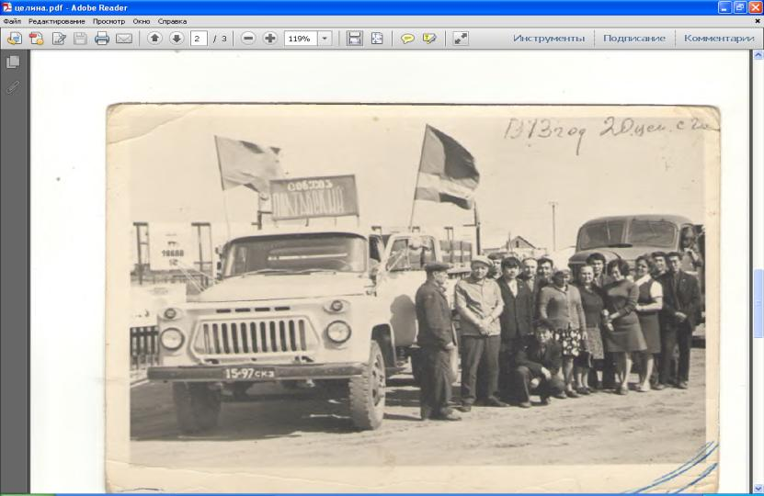

Г.Г. Курманбаев беседует с комбайнерами
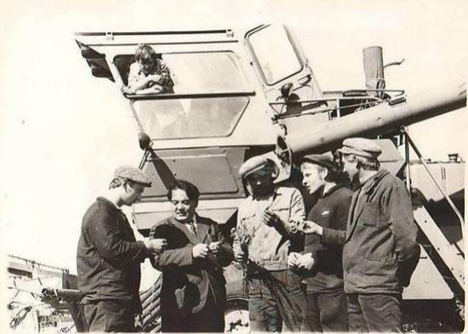
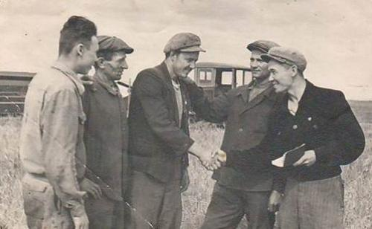
З.Т.Каскеев - первый секретарь комсомола поздравляет комбайнеров
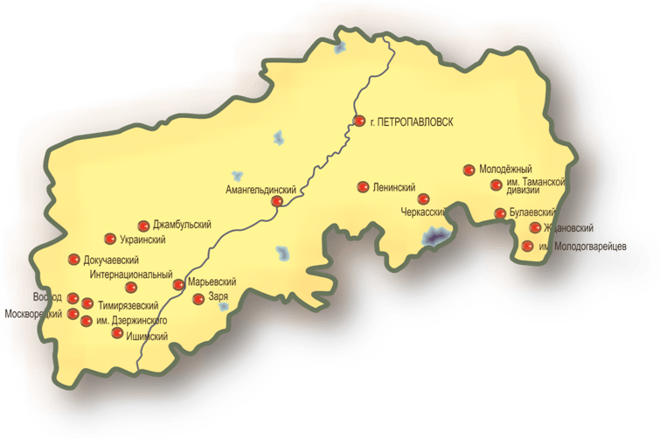

Карта целинных совхозов

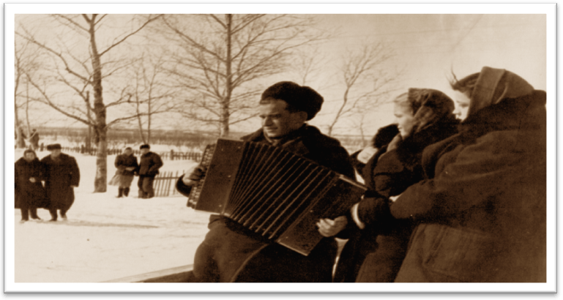

В 1954 году в Аккайынский район прибыло 1057 юношей и девушек.
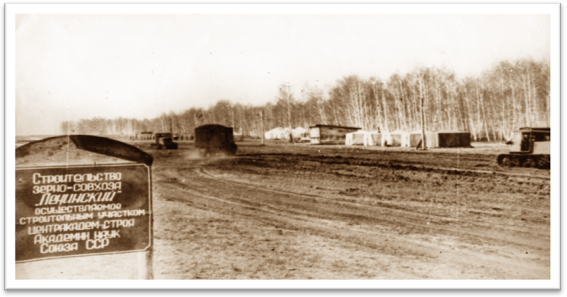

В 1955 году первый колышек забили посланцы города Москвы: “Здесь будет совхоз “Непобедимый” (позже переименован в “Ленинский”)
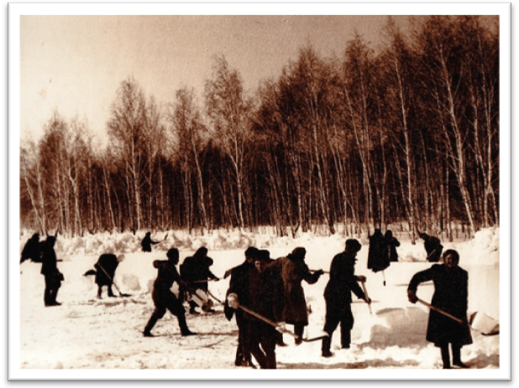

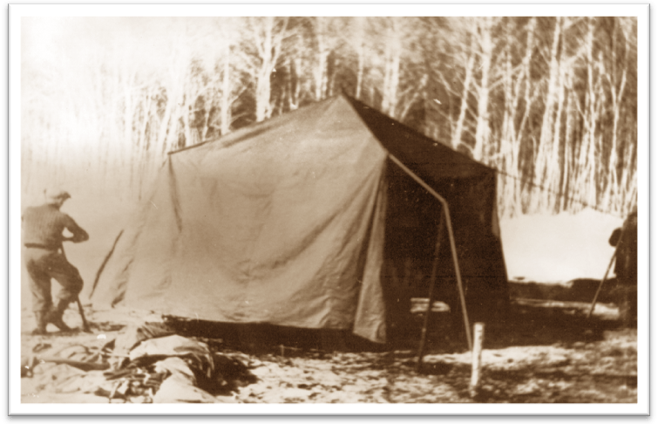

Первая улица Ленинского совхоза.

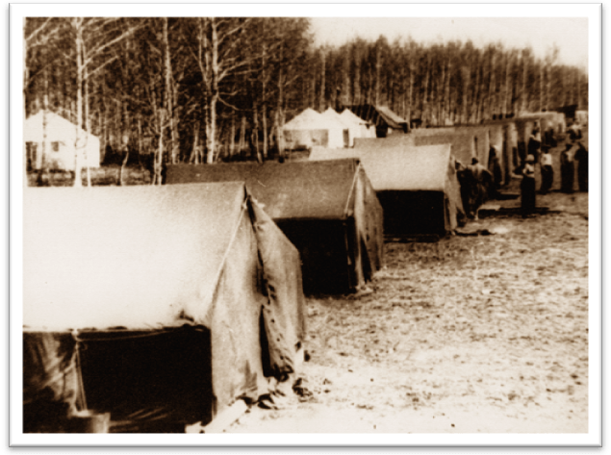
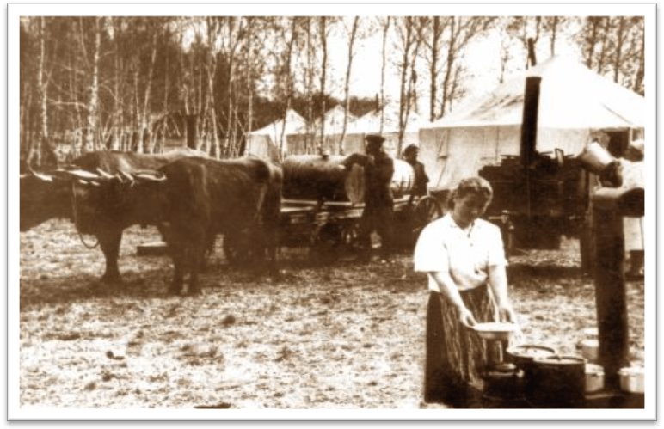

Полевой стан совхоза «Ленинский».

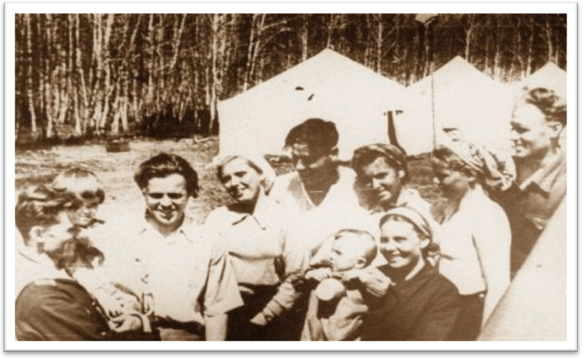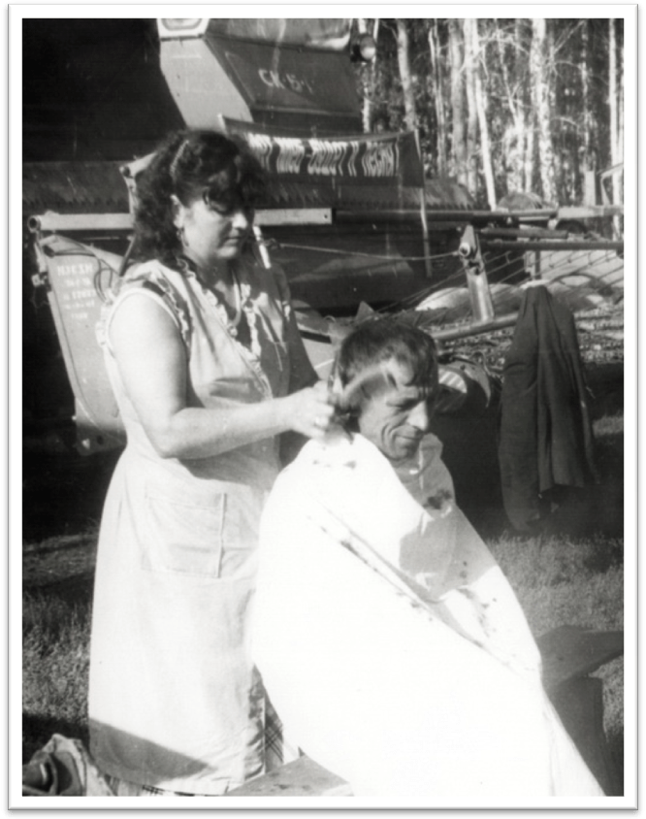

«Обед готовили в бригаде, а завтрак и ужин (торбочки) брали с собой. Иногда приезжала кинопередвижка, и прямо на полевом стане механизаторы смотрели кино. Парикмахеры тоже приезжали в тракторные бригады, чтобы постричь механизаторов»
Гердт С.А. - житель с. Григорьевка
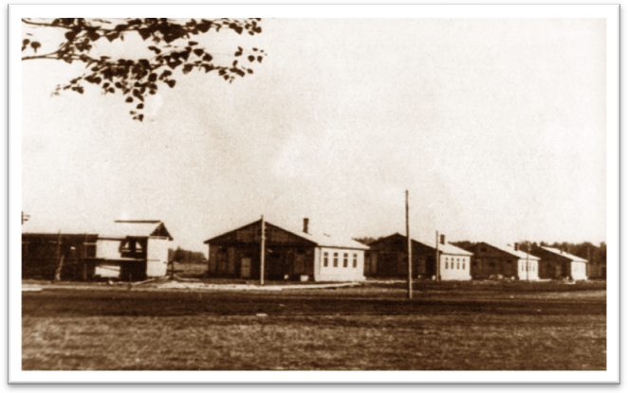

Во вновь образованных совхозах появились первые дома и улицы.
Всего за полтора года под руководством А. Н. Бескровного в Ленинском совхозе было построено 32 жилых дома, больница на 10 коек, хлебопекарня, магазин, школа, зернохранилище на 150 тонн.
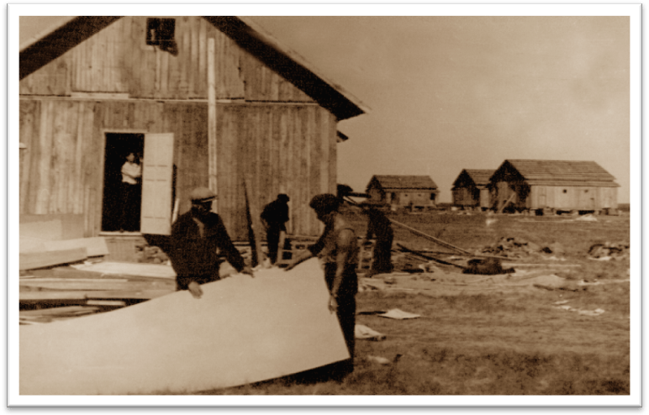

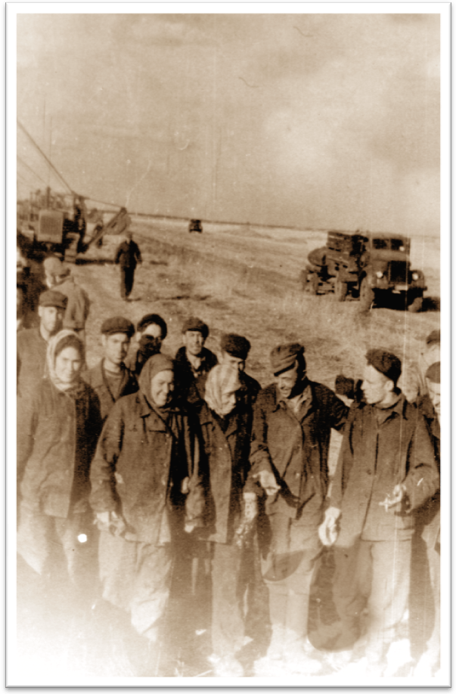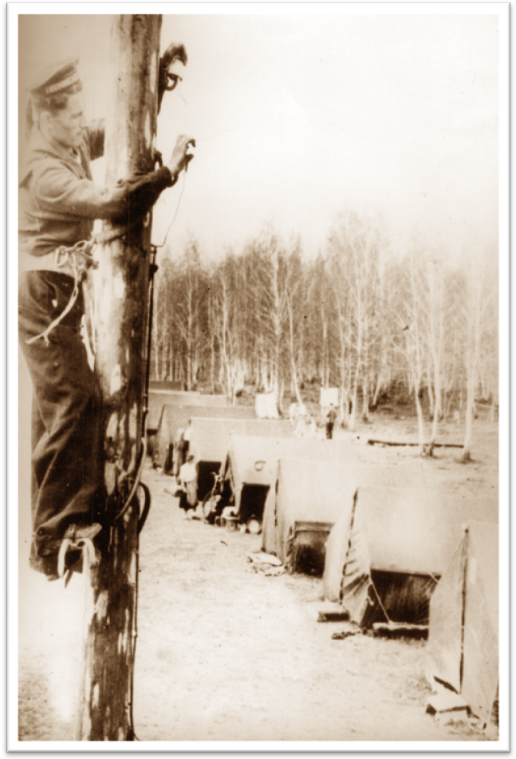

Установка радио. Строительство водопровода. 1955 г.
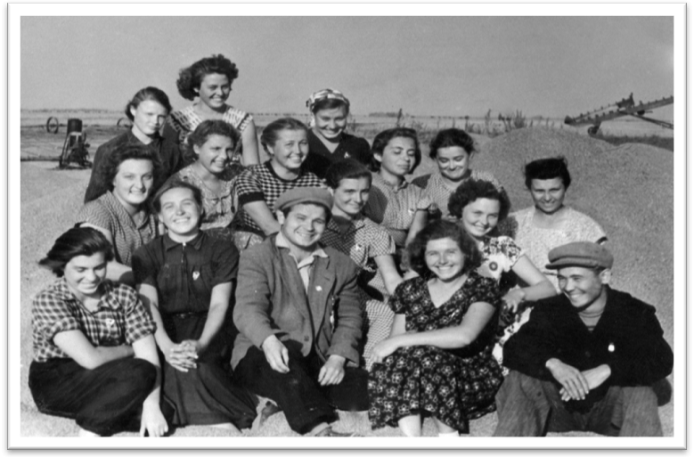
Зерноток c. Смирново

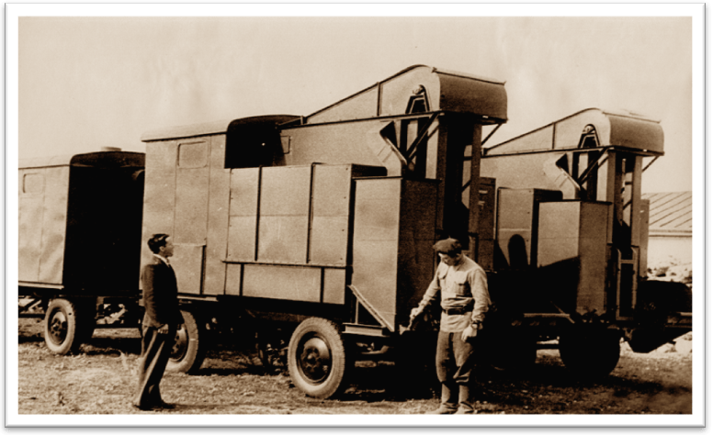

Новые зерносушилки.
«Освоение целины - это грандиозный социально-экономический проект XX века, аналогов которому в мировой истории нет». - Президент РК Н.А. Назарбаев

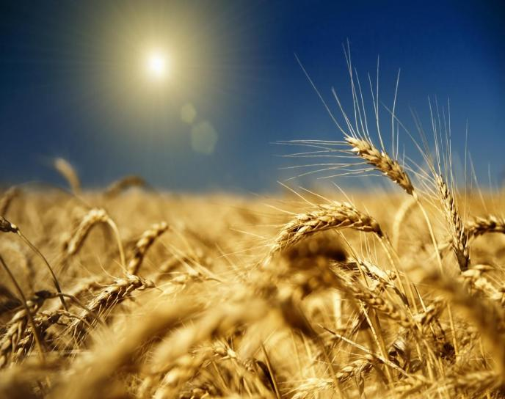

Министерство образования и науки Республики Казахстан
Управление образования Северо-Казахстанской области
Аккайынский район
Смирновская средняя школа №1

«Освоение целинных земель: исследование

в Аккайынском районе »

